CHƯƠNG 3: CÂN BẰNG VÀ CHUYỂN ĐỘNG CỦA VẬT RẮN
BÀI 1. CÂN BẰNG CỦA MỘT VẬT CHỊU TÁC DỤNG CỦA HAI LỰC VÀ CỦA BA LỰC KHÔNG SONG SONG
TÓM TẮT LÝ THUYẾT
* Điều kiện cân bằng của một vật rắn chịu tác dụng của hai lực là hai lực đó phải cùng giá, cùng độ lớn và ngược chiều: .
* Điều kiện cân bằng của vật rắn chịu tác dụng của ba lực không song song:
+ Ba lực đó phải có giá đồng phẳng, đồng quy.
+ Hợp lực của hai lực phải cân bằng với lực thứ ba: .
+ Quy tắc tổng hợp hai lực có giá đồng quy: Muốn tổng hợp hai lực có giá đồng quy, trước hết ta phải trượt hai vectơ lực đó trên giá của chúng đến điểm đồng quy, rồi áp dụng quy tắc hình bình hành để tìm hợp lực.
TRẮC NGHIỆM ĐỊNH TÍNH
Câu 1. Một vật cân bằng chịu tác dụng của hai lực thì hai lực đó sẽ
A. cùng giá, cùng chiều, cùng độ lớn.
B. cùng giá, ngược chiều, cùng độ lớn.
C. có giá vuông góc với nhau và cùng độ lớn.
D. được biểu diễn bởi hai vectơ giống hệt nhau.
Câu 2. Điều kiện cân bằng của một vật rắn chịu tác dựng của ba lực không song song là
A. hợp lực của hai lực phải cân bằng với lực thứ ba.
B. ba lực đó phải có độ lớn bằng nhau.
C. ba lực đó phải đồng phẳng và đồng qui.
D. ba lực đó phải vuông góc với nhau từng đôi một.
Câu 3. Khi vật treo sợi dây cân bằng thì trọng lực tác dụng lên vật
A. cùng hướng với lực căng của dây.
B. cân bằng với lực căng của dây.
C. hợp với lực căng của dây một góc .
D. bằng không.
Câu 4. Hai lực trực đối là hai lực
A. cùng điểm đặt, ngược chiều và có độ lớn bằng nhau.
B. cùng giá, cùng chiều và có độ lớn bằng nhau.
C. cùng giá, ngược chiều và có độ lớn bằng nhau.
D. cùng điểm đặt, cùng chiều và có độ lớn bằng nhau.
Câu 5. Cho các nhận định sau:
(1) Hai lực trực đối cùng đặt lên một vật rắn là hai lực cân bằng.
(2) Tác dụng của một lực lên một vật rắn sẽ thay đổi khi điểm đặt của lực đó dời chỗ trên giá của nó.
(3) Trọng tâm của vật là điểm đặt của trọng lực.
Nhận định nào sai?
A. (2). B. (1). C. (1) ; (3). D. (3).
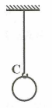
Câu 6. Một hòn bi bằng sắt khối lượng 0,2 kg được treo vào móc C nhờ một sợi dây mềm có khối lượng không đáng kể. Hòn bi chịu tác dụng
A. hai lực gồm lực căng sợi dây hướng lên và trọng lực hướng xuống dưới.
B. hai lực gồm lực căng sợi dây hướng xuống và trọng lực cũng hướng xuống dưới.
C. ba lực gồm lực căng sợi dây hướng lên, lực kéo của giá đỡ hướng lên và trọng lực hướng xuống dưới.
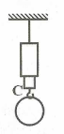
D. ba lực gồm lực căng sợi dây hướng lên, lực kéo của giá đỡ hướng xuống và trọng lực cũng hướng xuống dưới.
Câu 7. Một hòn bi bằng sắt khối lượng 0,2 kg được treo vào móc C của lực kế và lực kế buộc vào sợi dây mềm có khối lượng không đáng kể. Lấy g = 9,8 m/s². Số chỉ của lực kế bằng
A. 0,98 N. B. 1,96 N. C. 3,92 N. D. 1,83 N.
Câu 8. Hai quyển sách đặt chồng lên nhau trên một mặt bàn nằm ngang. Trọng lượng của quyển sách nằm trên là 10 N, của quyển dưới là 18 N. Lực do hệ tác dụng lên mặt bàn bằng
A. 32N. B. 16N. C. 28N. D. 8N.
Câu 9. Một vật nhỏ A khối lượng m được treo ở đâu một sợi chỉ mảnh. Vật A bị hút bởi một thanh thuỷ tinh hữu cơ nhiễm điện. Lực hút của thanh thuỷ tinh có phương nằm ngang. Vật A nằm cân bằng khi sợi chỉ làm một góc α với phương thẳng đứng. Các lực tác dụng lên A:
(1) Trọng lực đặt ở trọng tâm, hướng thẳng đứng xuống dưới.
(2) Lực căng có phương của sợi dây, có hướng lên phía trên.
(3) Lực điện có phương nằm ngang, kéo vật làm dây lệch khỏi phương thẳng đứng.
(4) Lực kéo của giá treo dây.
Những nhận định nào sai?
A. (4). B. (2), (3). C. (1), (2), (3). D. (1), (2).
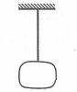
Câu 10. Chọn câu sai. Treo một vật ở đầu sợi dây mềm như ở hình bên. Khi cân bằng, dây treo luôn luôn trùng với
A. đường thẳng đứng đi qua trọng tâm của vật.
B. đường thẳng đứng đi qua điểm treo.
C. trục đối xúng của vật.
D. đường thẳng nối điểm treo và trọng tâm của vật.
Câu 11. Điều kiện nào sau đây là đủ để hệ ba lực tác dụng lên cùng một vật rắn là cân bằng?
A. Ba lực đồng quy.
B. Ba lực đồng phẳng.
C. Ba lực đồng phẳng và đồng quy.
D. Hợp lực của hai trong ba lực cân bằng với lực thứ ba.
Câu 12. Một ngọn đèn có khối lượng m = 1kg được treo dưới trần nhà bằng một sợi dây. Lấy g = 9,8m/s². Dây chỉ chịu được lực căng lớn nhất là 8N. Nếu treo ngọn đèn này vào một đầu dây thì
A. sức căng sợi dây là 9 N và sợi dây sẽ bị đứt.
B. sức căng sợi dây là 9,8 N và sợi dây sẽ bị đứt.
C. sức căng sợi dây là 9,8 N và sợi dây không bị đứt.
D. sức căng sợi dây là 4,9 N và sợi dây không bị đứt.
Câu 13. Hai lực cân bằng là hai lực
A. được đặt vào cùng một vật, cùng giá, ngược chiều và có cùng độ lớn.
B. cùng giá, ngược chiều và có cùng độ lớn.
C. được đặt vào cùng một vật, ngược chiều và có cùng độ lớn.
D. được đặt vào cùng một vật, cùng giá, cùng chiều và có cùng độ lớn.
ĐÁP ÁN TRẮC NGHIỆM ĐỊNH TÍNH
1B | 2A | 3B | 4C | 5A | 6A | 7B | 8C | 9A | 10C
11D | 12B | 13A

TRẮC NGHIỆM ĐỊNH LƯỢNG
DẠNG 1. BÀI TOÁN LIÊN QUAN ĐẾN CÂN BẰNG CỦA VẬT RẮN CÓ XU HƯỚNG CHUYỂN ĐỘNG TỊNH TIẾN
* Với loại bài toán này thông thường nên:
+ phân tích các lực theo phương (có thể) chuyển động và phương vuông góc với phương đó.
+ áp dụng điều kiện cân bằng giống như điều kiện cân bằng của chất điểm cho hai phương nói trên: tổng độ lớn các lực theo chiều dương = tổng độ lớn các lực tác dụng theo chiều âm.
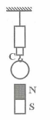
Câu 1. Một hòn bi bằng sắt khối lượng 0,2 kg được treo vào móc C của lực và lực kế buộc vào sợi dây mềm có khối lượng không đáng kể. Đưa một nam châm lại gần phía dưới hòn bi theo phương thẳng đứng thì số chỉ lực kế là 2,2 N. Lấy g = 9,8 m/s². Độ lớn lực hút nam châm lên hòn bi là
A. 0,98 N. B. 1,96 N. C. 0,24 N. D. 4,16 N.
Hướng dẫn
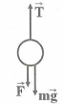
* Hòn bi chịu tác dụng ba lực: lực căng sợi dây hướng lên, lực hút của nam châm hướng xuống và trọng lực cũng hướng xuống.
* Vì hòn bi cân bằng nên:
Chọn C.
Câu 2. Một hình trụ bằng nhôm có chiều cao 20 cm, bán kính 1 cm, được treo vào đầu một lực kế R. Khối lượng riêng của nhôm là 2,7 g/cm³. Bỏ qua lực đẩy Ác-si-mét của không khí. Lấy g = 9,8 m/s². Khi cân bằng, lực kế chỉ bao nhiêu?
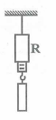
A. 0,98 N. B. 1,96 N. C. 0,24 N. D. 1,66 N.
Hướng dẫn
* Lực kế chỉ trọng lượng của vật:
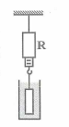
Chọn D.
Câu 3. Một hình trụ bằng nhôm có chiều cao 20 cm, bán kính 1 cm, được treo vào đầu một lực kế R. Nhúng hình trụ chìm hoàn toàn trong nước. Khối lượng riêng của nhôm là 2,7 g/cm³ và của nước là 1 g/cm³. Lấy g = 9,8 m/s². Khi cân bằng, lực kế chỉ bao nhiêu?
A. 1,05 N. B. 1,96 N. C. 0,24 N. D. 1,66 N.
Hướng dẫn
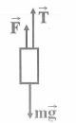
* Hình trụ chịu tác dụng ba lực: lực căng sợi dây hướng lên, lực đẩy Acsimet hướng lên và trọng lực hướng xuống.
* Vì hình trụ cân bằng nên:
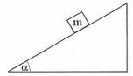
Chọn D.
Câu 4. Một vật khối lượng m = 450 g nằm yên trên một mặt nghiêng một góc so với mặt nằm ngang. Lấy g = 10 m/s². Độ lớn của lực ma sát giữa vật và mặt nghiêng gần giá trị nào nhất sau đây?
A. 2,7 N. B. 2,8 N. C. 2,3 N. D. 3,6 N.
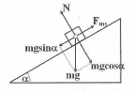
Hướng dẫn
* Phân tích trọng lực thành hai thành phần, từ điều kiện cân bằng suy ra:
Chọn C.
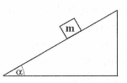
Câu 5. Một vật khối lượng m nằm yên trên một mặt nghiêng một góc α so với mặt ngang. Lấy g = 10 m/s². Biết hệ số ma sát nghỉ giữa vật và mặt nghiêng Để vật không bị trượt thì góc nghiêng cực đại bằng α_{max}. Giá trị α_{max} gần giá trị nào nhất sau đây?
A. B. C. D.
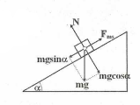
Hướng dẫn
* Phân tích trọng lực thành hai thành phần, từ điều kiện cân bằng suy ra:
Chọn D.
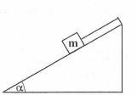
Câu 6. Một vật có khối luợng 2 kg được giữ yên trên một mặt phẳng nghiêng bởi một sợi dây song song với đường dốc chính như hình vẽ. Biết góc nghiêng α = 20°, lấy g = 9,8 m/s² và ma sát là không đáng kể. Độ lớn của lực căng của dây và của phản lực mặt phẳng nghiêng lên vật lần lượt là T và N. Giá trị của (T + N) gần giá trị nào nhất sau đây?
A. 27 N. B. 28 N. C. 25 N. D. 36 N.
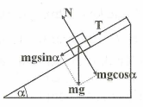
Hướng dẫn
* Phân tích trọng lực thành hai thành phần, từ điều kiện cân bằng suy ra:
Chọn C.
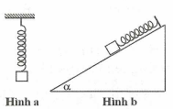
Câu 7. Một lò xo có độ cứng k = 50 N/m. Chiều dài tự nhiên của lò xo 50 cm. Nếu treo một vật 200 g vào một đầu lò xo như hình a thì khi vật cân bằng chiều dài của lò xo . Nếu đặt vật đó trên một mặt nghiêng góc sao cho lò xo nằm dọc theo mặt nghiêng, khi hệ nằm cân bằng thì chiều dài của lò xo . Lấy g = 10 m/s². Bỏ qua khối lượng lò xo và ma sát giữa vật và mặt nghiêng. Giá trị gần giá trị nào nhất sau đây?
A. 120 cm B. 98 cm C. 114 cm D. 107 cm
Hướng dẫn
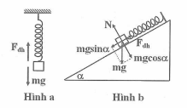
* Từ điều kiện cân bằng với hình a:
* Từ điều kiện cân bằng với hình b:
Chọn D.
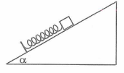
Câu 8. Một lò xo có độ cứng k = 50 N/m. Chiều dài tự nhiên của lò xo 50 cm. Gắn một vật 200 g vào một đầu lò xo rồi đặt trên một mặt nghiêng góc α = 30° sao cho lò xo nằm dọc theo mặt nghiêng như hình vẽ. Lấy g = 10 m/s². Bỏ qua khối lượng lò xo và ma sát giữa vật và mặt nghiêng. Khi vật cân bằng chiều dài của lò xo là và độ lớn phản lực của mặt nghiêng lên vật là N. Giá trị của gần giá trị nào nhất sau đây?
A. 2,5 N/m. B. 7,5 N/m. C. 2,9 N/m. D. 3,6 N/m.
Hướng dẫn
* Từ điều kiện cân bằng:
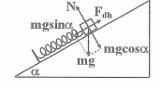
Chọn D.
DẠNG 2. BÀI TOÁN LIÊN QUAN ĐẾN CÂN BẰNG CỦA VẬT RẮN CÓ XU HƯỚNG QUAY
+ Biểu diễn các lực đồng quy.
+ Tịnh tiến các lực đến điểm đồng quy để tạo thành các tam giác lực.
+ Áp dụng hệ thức lượng cho tam giác (đối với tam giác thường thì có thể dùng định lý hàm số sin hoặc hàm số cosin).
Câu 1. Một vật nhỏ A khối lượng m = 0,5 g được treo ở đầu một sợi chỉ mảnh. Vật A bị hút bởi một thanh thuỷ tinh hữu cơ nhiễm điện. Lực hút của thanh thuỷ tinh có phương nằm ngang, có độ lớn . Lấy g = 10 m/s². Vật A nằm cân bằng khi sợi chỉ làm một góc α với phương thẳng đứng và độ lớn lực căng của sợi dây là T. Giá trị của α/T gần giá trị nào nhất sau đây?
A. 92,4 rad/N. B. 92,6 rad/N. C. 92,9 rad/N.
D. 93,19 rad/N.
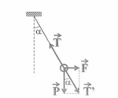
Hướng dẫn
* Vì quả cầu cân bằng nên tam giác lực:
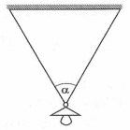
Chọn B.
Câu 14. Một ngọn đèn có khối lượng m = 1 kg được treo dưới trần nhà bằng một sợi dây. Lấy g = 9,8 m/s². Người ta đã treo đèn này bằng cách luồn sợi dây qua một cái móc của đèn và hai đầu dây được gắn chặt trên trần nhà như hình vẽ. Hai nửa sợi dây có chiều dài bằng nhau và họp với nhau một góc bằng α = 60°. Độ lớn lực căng của mỗi nửa sợi dây gần giá trị nào nhất sau đây?
A. 13 N B. 8,3 N C. 15 N D. 5,7 N
Hướng dẫn
* Trượt các vectơ lực này trên giá của chúng đến điểm đồng quy.
* Vì bóng đèn cân bằng nên .
* Từ hình thoi lực:
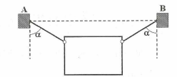
Chọn D.
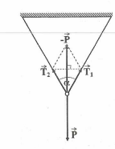
Câu 2. Một bức tranh trọng lượng 34,6 N được treo bởi hai sợi dây, mỗi sợi dây hợp với phương thẳng đứng một góc α = 30°. Sức căng của mỗi sợi dây treo là
A. 13 N B. 20 N C. 15 N D. 17,3 N
Hướng dẫn
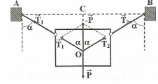
* Trượt các vectơ lực này trên giá của chúng đến điểm đồng quy.
* Vì bức tranh cân bằng nên tam giác lực:
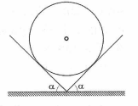
Chọn B.
Câu 3. Hai mặt phẳng đỡ tạo với mặt phẳng nằm ngang các góc α = 30°. Trên hai mặt phẳng đó người ta đặt một quả cầu đồng chất có khối lượng 2 kg như hình vẽ. Bỏ qua ma sát và lấy g = 10 m/s². Độ lớn áp lực của quả cầu lên mỗi mặt phẳng đỡ gần giá trị nào nhất sau đây?
A. 11 N B. 28 N C. 14 N D. 17 N
Hướng dẫn
* Trượt các vectơ lực này trên giá của chúng đến điểm đồng quy.
* Từ điều kiện cân bằng suy ra hình bình hành lực là hình thoi (hai đường chéo vuông góc với nhau).
* Áp dụng hệ thức lượng cho tam giác vuông:
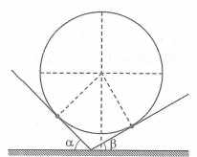
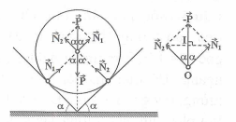
Chọn A.
Câu 4. Hai mặt phẳng đỡ tạo với mặt phẳng nằm ngang các góc α = 45°, β = 30°. Trên hai mặt phẳng đó người ta đặt một quả cầu đồng chất có khối lượng 2 kg như hình vẽ. Bỏ qua ma sát và lấy g = 10 m/s². Tổng độ lớn áp lực của quả cầu lên các mặt phẳng đỡ gần giá trị nào nhất sau đây?
A. 25 N B. 28 N C. 14 N D. 17 N.
Hướng dẫn
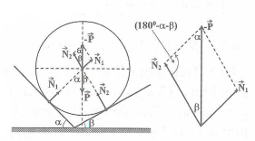
* Trượt các vectơ lực này trên giá của chúng đến điểm đồng quy.
* Áp dụng định lý hàm số sin cho tam giác lực:
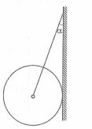
Chọn A.
Câu 5. Một quả cầu đồng chất có khối lượng 3 kg được treo vào tường nhờ một sợi dây. Dây làm với tường một góc α = 35°. Bỏ qua ma sát ở chỗ tiếp xúc của quả cầu với tường, lấy g = 9,8 m/s². Độ lớn lực căng của dây là T và độ lớn phản lực của tường tác dụng lên quả cầu là N. Giá trị của (T + N) gần giá trị nào nhất sau đây?
A. 56 N B. 36 N C. 58 N D. 32 N
Hướng dẫn
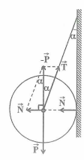
* Trượt các vectơ lực này trên giá của chúng đến điểm đồng quy.
* Áp dụng hệ thức lượng trong tam giác vuông cho tam giác lực:
Chọn A.
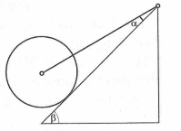
Câu 6. Một quả cầu đồng chất có khối lượng 4 kg được treo vào tường nhờ một sợi dây. Dây làm với tường một góc α = 15°. Bức tường nghiêng góc β = 45° so với phương ngang. Bỏ qua ma sát ở chỗ tiếp xúc của quả cầu với tường, lấy g = 10 m/s². Độ lớn lực căng của dây là T và độ lớn phản lực của tường tác dụng lên quả cầu là N. Giá trị của (T + N) gần giá trị nào nhất sau đây?
A. 88 N B. 36 N C. 28 N D. 65 N
Hướng dẫn
* Tịnh tiến các lực tác dụng lên vật để tạo thành tam giác lực.
* Áp dụng định lý hàm số sin cho tam giác lực:
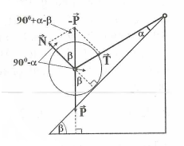
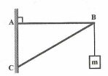
Chọn D.
Câu 7. Trên một cái giá ABC rất nhẹ có treo một vật nặng m có khối lượng 12 kg như hình vẽ. Biết AC = 30 cm, AB = 40 cm. Lấy g = 10 m/s². Độ lớn lực đàn hồi của thanh AB và thanh BC lần lượt là F₁ và F₂.
Giá trị của (F₁ + F₂) gần giá trị nào nhất sau đây?
A. 388 N B. 362 N C. 328 N D. 332 N
Hướng dẫn
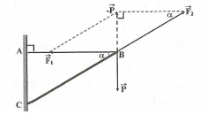
* Từ
* Vì B cân bằng nên tam giác lực:
Chọn B.
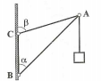
Câu 8. Vật nặng 20 kg được giữ vào tường nhờ dây treo AC và thanh rất nhẹ AB, như hình vẽ. Cho α = 45° và β = 60°. Độ lớn lực căng của dây AC là F_{C} và độ lớn lực đàn hồi của thanh AB là F_{B}. Lấy g = 10 m/s². Giá trị của (F_{B} + F_{C}) gần giá trị nào nhất sau đây?
A. 1800 N B. 1362 N C. 1328 N D. 1232 N
Hướng dẫn
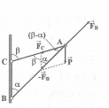
* Tam giác lực:
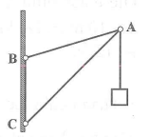
Chọn D
Câu 9. Hai thanh cứng AB = 0,5 m và AC = 0,7 m được nối với nhau và với tường (đứng thẳng) bằng các chốt sao cho BC = 0,3 m, như hình vẽ. Treo một vật có khối lượng m = 45 kg vào đầu A. Lấy g = 10 m/s². Các thanh có khối lượng không đáng kể. Độ lớn lực đàn hồi của thanh AB và AC lần lượt là F_{B} và Fc. Giá trị của (F_{B} + Fc) gần giá trị nào nhất sau đây?
A. 1800 N B. 1362 N C. 1328 N D. 1832 N.
Hướng dẫn
* Chốt A cân bằng dưới tác dụng của trọng lượng P = 450 N và các phản lực của các chốt F_{B} có phương AB và Fc có phương AC.
* Theo định lý hàm số cosin:
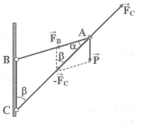
* Tam giác lực, thấy ngay thanh AB bị kéo, thanh AC bị nén:
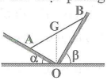
Chọn A.
Câu 10. Một thanh AB đồng chất, khối lượng m = 2,0 kg tựa lên hai mặt phẳng nghiêng không ma sát, với các góc nghiêng α = 30° và β = 60°. Biết giá của trọng lực của thanh đi qua giao tuyến O của hai mặt phẳng nghiêng như hình vẽ. Lấy g = 10 m/s². Độ lớn áp lực của thanh lên mỗi mặt phẳng nghiêng lần lượt là N₁ và N₂. Giá trị của (N₁ + N₂) gần giá trị nào nhất sau đây?
A. 15 N B. 27 N C. 25 N
D. 29 N
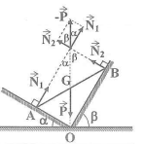
Hướng dẫn
* Thanh chịu tác dụng của ba lực cân bằng và
* Trượt các vectơ lực này trên giá của chúng đến điểm đồng quy.
* Vì nên từ tam giác lưc vuông:
Chọn B.
Câu 11. Một thanh gỗ đồng chất, khối lượng m = 3 kg được đặt dựa vào tường. Do tường và sàn đều không có ma sát nên người ta phải dùng một dây buộc đầu dưới B của thanh vào chân tường để giữ
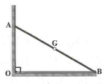
cho thanh đứng yên như hình vẽ. Cho biết OA = 0,5OB và lấy g = 10 m/s². Độ lớn lực căng của dây gần giá trị nào nhất sau đây?
A. 15 N B. 27 N C. 17 N
D. 29 N
Hướng dẫn
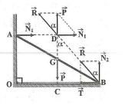
* Thanh chịu tác dụng của ba lực cân bằng và . Lực gồm hai thành phần và .
* Trượt các vectơ lực này trên giá của chúng đến điểm đồng quy.
* Từ ΔBCD vuông:
* Từ tam giác lực:
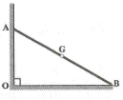
Chọn C.
Câu 12. Một thanh gỗ đồng chất, khối lượng m = 3 kg được đặt dựa vào tường. Tường không có ma sát nhưng sàn thì có ma sát nên thanh đứng yên được như hình vẽ. Cho biết OA = 0,3OB và lấy g = 10 m/s². Độ lớn lực ma sát sàn tác dụng lên thước gần giá trị nào nhất sau đây?
A. 49 N B. 27 N C.17N D. 29 N
Hướng dẫn
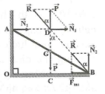
* Thanh chịu tác dụng của ba lực cân bằng và . Lực gồm hai thành phần và .
* Trượt các vectơ lực này trên giá của chúng đến điếm đồng quy.
* Từ ΔBCD vuông:
* Từ tam giác lực:
Chọn A.

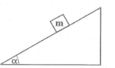
BÀI TOÁN TƯƠNG TỰ VÀ BIẾN TƯỚNG
Câu 1. Một vật có khối lượng 2 kg được giữ yên trên một mặt phẳng nghiêng bởi một sợi dây song song với đường dốc chính như hình vẽ. Biết góc nghiêng a = 30°, lấy g = 9,8 m/s² và ma sát là không đáng kể. Độ lớn của lực căng của dây và của phản lực mặt phẳng nghiêng lên vật lần lượt là T và N.
Giá trị của (T + N) gần giá trị nào nhất sau đây?
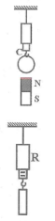
A. 27 N B. 28 N C. 35 N D. 36 N
Câu 2. Một hòn bi bằng sắt khối lượng 0,2 kg được treo vào móc C của lực kế và lực kế buộc vào sợi dây mềm có khối lượng không đáng kể. Đưa một nam châm lại gần phía dưới hòn bi theo phương thẳng đứng thì số chỉ lực kế là 2,94 N. Lấy g = 9,8 m/s². Độ lớn lực hút nam châm lên hòn bi là
A. 0,98 N B. 1,96N C. 0,24 N D. 4,16 N
Câu 3. Một hình trụ bằng nhôm có chiều cao 20 cm, bán kính 2 cm, được treo vào đầu một lực kế R. Khối lượng riêng của nhôm là 2,7 g/cm³. Bỏ qua lực đẩy Ác-si-mét của không khí. Lấy g = 9,8 m/s². Khi cân bằng, lực kế chỉ bao nhiêu?
A. 6.98N B. 6,96N C. 6,65 N D. 1,66N
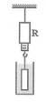
Câu 4. Một hình trụ bằng nhôm có chiều cao 20 cm, bán kính 2 cm, được treo vào đầu một lực kế R. Nhúng hình trụ chìm hoàn toàn trong nước. Khối lượng riêng của nhôm là 2,7 g/cm³ và của nước là 1 g/cm³. Lấy g = 9,8 m/s². Khi cân bằng, lực kế chỉ bao nhiêu?
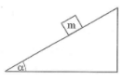
A. 1,05N B. 4,19 N C. 4,24N D. 4,66N
Câu 5. Một vật khối lượng m = 570 g nằm yên trên một mặt nghiêng một góc a = 30° so với mặt nằm ngang. Lấy g = 10 m/s². Độ lớn của lực ma sát giữa vật và mặt nghiêng gần giá trị nào nhất sau đây?
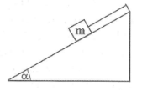
A. 2,7N B. 2,8N C. 2,3 N D. 3,6 N
Câu 6. Một vật khối lượng m nằm yên trên một mặt nghiêng một góc α so với mặt nằm ngang. Lấy g = 10 m/s². Biết hệ số ma sát nghỉ giữa vật và mặt nghiêng p = 0,754. Để vật không bị trượt thì góc nghiêng cực đại bằng α_{max}. Giá trị α_{max} gần giá trị nào nhất sau đây?
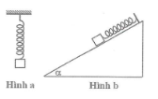
A. 57⁰ B. 37⁰ C. 45⁰
D. 41⁰
Câu 7. Một lò xo có độ cứng k = 50 N/m. Chiều dài tự nhiên của lò xo 52 cm. Nếu treo một vật 200 g vào một đầu lò xo như hình a thì khi vật cân bằng chiều dài của lò xo l₁. Nếu đặt vật đó trên một mặt nghiêng góc a = 30° sao cho lò xo nằm dọc theo mặt nghiêng, khi hệ nằm cân bằng thì chiều dài của lò xo l₂. Lấy g = 10 m/s². Bỏ qua khối lượng lò xo và ma sát giữa vật và mặt nghiêng.
Giá trị (l₁ + l₂) gần giá trị nào nhất sau đây?
A. 120 cm B. 111 cm C. 114 cm D. 107 cm
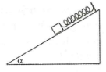
Câu 8. Một lò xo có độ cứng k = 50 N/m. Chiều dài tự nhiên của lò xo 50 cm. Gắn một vật 400 g vào một đầu lò xo rồi đặt trên một mặt nghiêng góc a = 30° sao cho lò xo nằm dọc theo mặt nghiêng như hình vẽ. Lấy g = 10 m/s². Bỏ qua khối lượng lò xo và ma sát giữa vật và mặt nghiêng. Khi vật cân bằng chiều dài của lò xo là l và độ lớn phản lực của mặt nghiêng lên vật là N. Giá trị của N/l gần giá trị nào nhất sau đây?
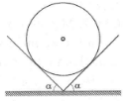
A. 2,5 N/m B. 7,5 N/m C. 2,9 N/m D. 3,6 N/m
Câu 9. Hai mặt phẳng đỡ tạo với mặt phẳng nằm ngang các góc a = 45°. Trên hai mặt phẳng đó người ta đặt một quả cầu đồng chất có khối lượng 2 kg như hình vẽ. Bỏ qua ma sát và lấy g = 10 m/s². Hỏi áp lực của quả cầu lên mỗi mặt phẳng đỡ bằng bao nhiêu?
A. 20 N B. 28 N C. 14 N D. 1,4 N
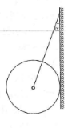
Câu 10. Một quả cầu đồng chất có khối lượng 3 kg được treo vào tường nhờ một sợi dây. Dây làm với tường một góc a = 35°. Bỏ qua ma sát ở chỗ tiếp xúc của quả cầu với tường, lấy g = 9,8 m/s². Độ lớn lực căng của dây gần giá trị nào nhất sau đây?
A. 88 N B. 36 N C. 28 N D. 32 N
Câu 11. Một quả cầu đồng chất có khối lượng 3 kg được treo vào tường nhờ một sợi dây. Dây làm với tường một góc a = 20°. Bỏ qua ma sát ở chỗ tiếp xúc của quả cầu với tường, lấy g = 9,8 m/s². Lực căng của dây gần giá trị nào nhất sau đây?
A. 88 N B. 10 N C. 28 N D. 32 N
Câu 12. Một quả cầu nhỏ khối lượng m = 5 g được treo ở đầu một sợi chỉ mảnh. Quả cầu bị nhiễm điện nên bị hút bởi một thanh thủy tinh nhiễm điện, lực hút của thanh thủy tinh lên quả cầu có phương nằm ngang và có độ lớn F = 2.10⁻² N. Lấy g = 10 m/s². Góc lệch của sợi dây so với phưong thẳng đứng là α và độ lớn sức căng của sợi dây là T. Giá trị của T/α gần giá trị nào nhất sau đây?
A. 0,14 N B. 0,15 N C. 0,12 N D. 0,19 N
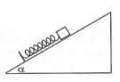
Câu 13. Một lò xo có độ cứng k = 50 N/m. Chiều dài tự nhiên của lò xo 50 cm. Treo một vật 200 g vào một đầu lò xo rồi đặt trên một mặt nghiêng góc a = 30° sao cho lò xo nằm dọc theo mặt nghiêng. Lấy g = 10 m/s². Bỏ qua khối lượng lò xo và ma sát giữa vật và mặt nghiêng. Khi vật cân bằng thì độ lớn phản lực của mặt nghiêng lên vật gần giá trị nào nhất sau đây?
A. 1,75 N B. 1,96 N C. 1,24 N D. 1,66 N
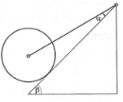
Câu 14. Một quả cầu đồng chất có khối lượng 4 kg được treo vào tường nhờ một sợi dây. Dây làm với tường một góc α = 15°. Bức tường nghiêng góc β = 45° so với phương ngang. Bỏ qua ma sát ở chỗ tiếp xúc của quả cầu với tường, lấy g = 10 m/s². Độ lớn lực căng của dây gần giá trị nào nhất sau đây?
A. 88 N B. 36 N C. 28 N D. 32 N
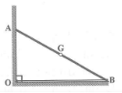
Câu 15. Một thanh gỗ đồng chất, khối lượng m = 3 kg được đặt dựa vào tường. Do tường và sàn đều không có ma sát nên người ta phải dùng một dây buộc đầu dưới B của thanh vào chân tường để giữ cho thanh đứng yên như hình vẽ. Cho biết OA = 0,5OB và lấy g = 10 m/s². Độ lớn lực căng của dây gần giá trị nào nhất sau đây?
A. 15 N B. 27 N C. 17 N D. 29 N
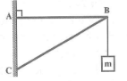
Câu 16. Trên một cái giá ABC rất nhẹ có treo một vật nặng m có khối lượng 9 kg như hình vẽ. Biết AC = 30 cm, AB = 40 cm. Lấy g = 10 m/s². Độ lớn lực đàn hồi của thanh AB và thanh BC lần lượt là F₁ và F₂. Giá trị của (F₁ + F₂) gần giá trị nào nhất sau đây?
A. 288 N B. 362 N C. 328 N D. 272 N
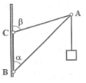
Câu 17. Vật nặng 18 kg được giữ vào tường nhờ dây treo AC và thanh rất nhẹ AB, như hình vẽ. Cho α = 45° và β = 60°. Độ lớn lực căng của dây AC là Fc và độ lớn lực đàn hồi của thanh AB là F_{B}. Lấy g = 10 m/s². Giá trị của (F_{B} + Fc) gần giá trị nào nhất sau đây?
A. 1800 N B. 1094 N C. 1328 N D. 1232 N
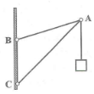
Câu 18. Hai thanh cứng AB = 0,5 m và AC = 0,7 m được nối với nhau và với tường (đứng thẳng) bằng các chốt sao cho BC = 0,3 m, như hình vẽ. Treo một vật có khối lượng m = 35 kg vào đầu A. Lấy g = 10 m/s². Các thanh có khối lượng không đáng kể. Độ lớn lực đàn hồi của thanh AB và AC lần lượt là F_{B} và Fc. Giá trị của (F_{B} + Fc) gần giá trị nào nhất sau đây?
A. 1800 N B. 1362 N C. 1399 N D. 1832 N
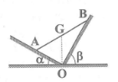
Câu 19. Một thanh AB đồng chất, khối lượng m = 1,8 kg tựa lên hai mặt phẳng nghiêng không ma sát, với các góc nghiêng α = 30° và β = 60°. Biết giá của trọng lực của thanh đi qua giao tuyến O của hai mặt phẳng nghiêng như hình vẽ. Lấy g = 10 m/s². Độ lớn áp lực của thanh lên mỗi mặt phẳng nghiêng lần lượt là N₁ và N₂. Giá trị của (N₁ + N₂) gần giá trị nào nhất sau đây?
A. 15 N B. 27 N C. 25 N D. 29 N
ĐÁP ÁN BÀI TOÁN TƯƠNG TỰ VÀ BIẾN TƯỚNG
1A | 2A | 3C | 4B | 5B | 6B | 7B | 8B | 9C | 10B
11D | 12A | 13A | 14C | 15D | 16D | 17B | 18C | 19C

